Цель работы
Освоенные умения:
- применять требования нормативных актов к основным видам продукции (услуг) и процессов;
- применять документацию систем качества;
- применять основные правила и документы системы сертификации Российской Федерации;
- анализировать содержание документов системы добровольной сертификации программного обеспечения и аппаратно-программных комплексов.
Усвоенные знания:
- правовые основы метрологии, стандартизации и сертификации;
- основные понятия и определения метрологии, стандартизации и сертификации;
- основные положения систем общетехнических и организационно-методических стандартов;
- показатели качества и методы их оценки;
- основные термины и определения в области сертификации;
- организационную структуру сертификации;
- системы качества;
- системы и схемы сертификации;
- о системе добровольной сертификации программного обеспечения и аппаратно-программных комплексов.

Содержание

Схема организационной структуры СДС ПО и АПК
Схема организационной структуры Системы добровольной сертификации программного обеспечения и аппаратно-программных комплексов (СДС ПО и АПК) представлена на рисунке 1.
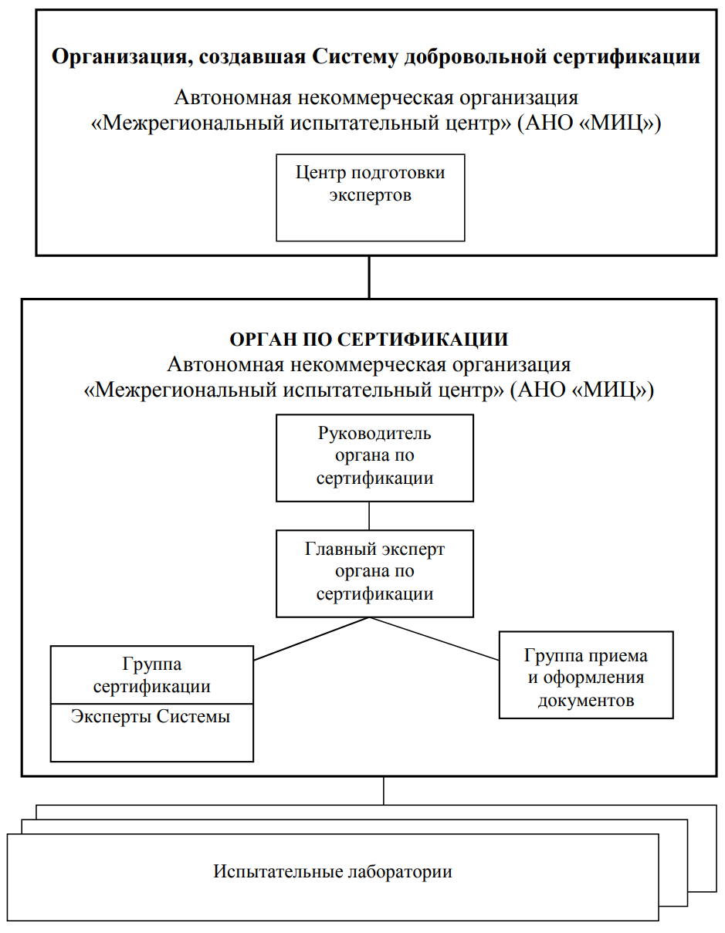
Рисунок 1 – Схема организационной структуры СДС ПО и АПК
Организационная структура СДС ПО и АПК включает следующих участников:
- организация, создавшая систему – АНО «Межрегиональный испытательный центр» (АНО «МИЦ»);
- орган по сертификации – АНО «МИЦ» (в его составе: руководитель органа по сертификации, главный эксперт, группа сертификации, группа приёма и оформления документов, эксперты Системы);
- центр подготовки экспертов;
- испытательные лаборатории, привлекаемые на договорной основе;
- заявители (юридические лица и индивидуальные предприниматели).

Перечень программного обеспечения и программных продуктов, подлежащих добровольной сертификации в СДС ПО и АПК
Объектами, подлежащими добровольной сертификации, являются программные средства и информационные продукты вычислительной техники, а также аппаратно-программные комплексы, в том числе:
- операционные системы и языки программирования;
- системы управления базами данных (СУБД);
- программные средства для методоориентированных расчётов (методы решения уравнений, теории вероятностей, математической статистики и т.п.);
- программные средства для моделирования технологических процессов, математического и иного моделирования, а также исследований (теоретических и экспериментальных);
- программные средства для технико-экономических расчётов;
- программные средства для систем автоматизированного проектирования (САПР);
- программные средства для автоматизированных систем управления технологическими процессами (АСУ ТП), приборами, оборудованием, установками, станками и промышленными роботами;
- программные средства диагностические;
- программные средства для автоматизированных рабочих мест;
- программные средства для решения организационно-экономических задач (планирования и управления производством, автоматизации документооборота, управленческой деятельности и т.п.);
- программные средства для автоматизированных систем контроля и учёта энергоресурсов (АСКУЭ), в том числе коммерческого учёта электроэнергии, нефтепродуктов и т.п.;
- программные средства учебного назначения, демонстрационные, досуговые, для тренажёров и иных имитационных систем;
- программные средства защиты и восстановления информации;
- программное обеспечение средств измерений (СИ), в том числе измерительных систем (ИС);
- программное обеспечение систем управления (СУ), в том числе автоматизированных систем управления, функционирующих с использованием измерительного оборудования или элементов измерительных систем;
- программное обеспечение информационно-измерительных систем;
- программное обеспечение контроллеров и вычислительных блоков;
- программное обеспечение устройств с измерительными функциями;
- программное обеспечение для передачи, хранения, актуализации, защиты, обеспечения доступа и использования измерительной, вычислительной и иной информации;
- программное обеспечение развлекательных игровых автоматов, аттракционов, тотализаторов, букмекерских контор, лотерейного оборудования, виртуальных игр, платёжных терминалов, торгового оборудования и т.п.;
- программное обеспечение баз данных (БД), информационных и информационно-справочных систем;
- программное обеспечение электронных архивов;
- программное обеспечение для мультимедиа;
- аппаратное обеспечение программных средств и информационных продуктов вычислительной техники;
- аппаратно-программные комплексы (программно-аппаратные комплексы), представляющие собой нераздельную совокупность технических и программных средств и характеризуемые соответствующими им функционалами решаемых задач, например, контроллеры, вычислительные блоки, тренажёры, терминалы различного назначения, развлекательное, букмекерское, лотерейное, торговое, имитационное, обучающее, демонстрационное и т.п. оборудование, автоматы, устройства и системы.

Порядок проведения сертификации ПО и АПК

Схема алгоритма порядка сертификации
Алгоритм порядка проведения сертификации ПО и АПК в СДС ПО и АПК представлен на рисунке 2. Данный алгоритм включает в себя последовательность действий от подачи заявки до получения сертификата соответствия или мотивированного отказа. Алгоритм состоит из следующих основных этапов: подача заявки, рассмотрение заявки органом по сертификации (30 дней), принятие решения о принятии или отклонении заявки, заключение договора и оплата работ, отбор образцов ПО/АПК, проведение испытаний в испытательной лаборатории, анализ результатов и оценка соответствия требованиям НД ПО и АПК, принятие решения о выдаче или отказе в выдаче сертификата, оформление и выдача сертификата соответствия сроком до 3 лет, регистрация в Реестре СДС ПО и АПК с правом использования знака соответствия, а также инспекционный контроль в течение срока действия сертификата. В случае отрицательного решения на любом из этапов принятия решения заявителю выдаётся мотивированный отказ.
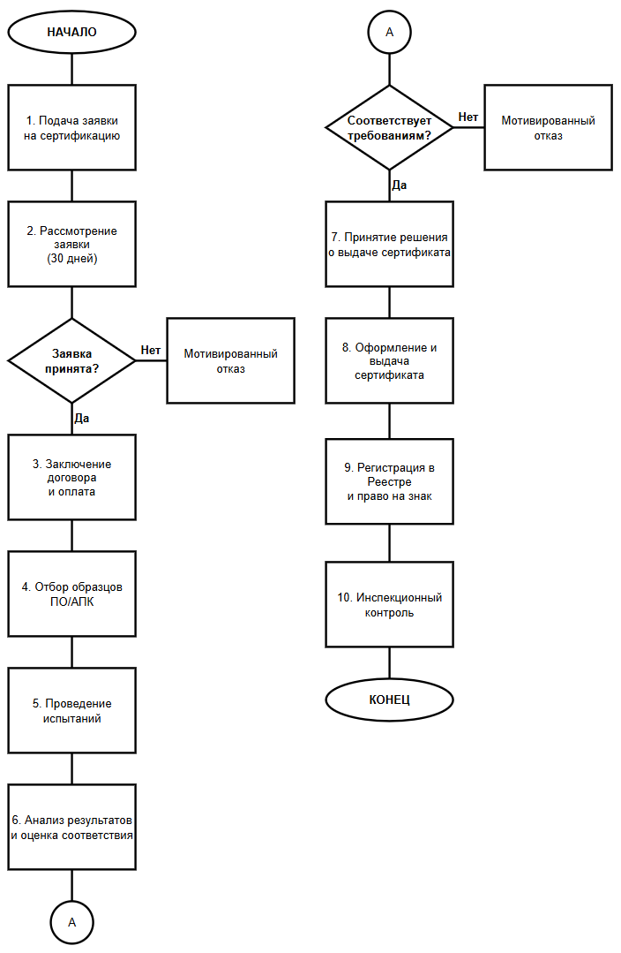
Рисунок 2 – Схема алгоритма порядка проведения сертификации ПО и АПК

Порядок сертификации в виде таблицы
Порядок проведения сертификации ПО и АПК в виде таблицы представлен в таблице 1.
Таблица 1 – Порядок проведения сертификации ПО и АПК
№ | Этап | Исполнитель | Результат
1 | Подача заявки на сертификацию | Заявитель | Заявка установленного образца с приложением документов
2 | Рассмотрение заявки | Орган по сертификации (АНО «МИЦ») | Решение о принятии или отклонении заявки (в течение 30 дней)
3 | Заключение договора и оплата работ | Заявитель, орган по сертификации | Подписанный договор, поступление оплаты
4 | Отбор образцов ПО/АПК для испытаний | Орган по сертификации, испытательная лаборатория | Образцы ПО/АПК переданы в испытательную лабораторию
5 | Проведение испытаний ПО/АПК | Испытательная лаборатория | Протокол испытаний
6 | Анализ результатов испытаний, оценка соответствия | Комиссия экспертов | Экспертное заключение о соответствии / несоответствии
7 | Принятие решения о выдаче или отказе в выдаче сертификата | Орган по сертификации | Решение о выдаче сертификата или мотивированный отказ
8 | Оформление и выдача сертификата соответствия заявителю | Орган по сертификации | Сертификат соответствия СДС ПО и АПК (срок действия до 3 лет)
9 | Регистрация в Реестре СДС ПО и АПК | Орган по сертификации | Запись в Реестре, право использования знака соответствия

Продолжение таблицы 1
№ | Этап | Исполнитель | Результат
10 | Инспекционный контроль (при необходимости) | Орган по сертификации, испытательная лаборатория | Акт инспекционного контроля, решение о сохранении/приостановлении/отмене сертификата

Текстовое описание порядка сертификации
Порядок проведения сертификации ПО и АПК в СДС ПО и АПК включает следующие этапы:
- Подача заявки. Заявитель направляет в орган по сертификации заявку установленного образца с комплектом документов на ПО и/или АПК (техническая документация, руководство пользователя, образцы ПО/АПК).
- Рассмотрение заявки. Орган по сертификации рассматривает поданную заявку в течение 30 дней и принимает решение о её принятии или отклонении. В случае принятия заявки определяются конкретные требования НД ПО и АПК, на соответствие которым будет проводиться сертификация, а также схема сертификации.
- Заключение договора и оплата работ. После принятия положительного решения по заявке между заявителем и органом по сертификации заключается договор на проведение сертификационных работ. Заявитель производит оплату в соответствии с согласованной стоимостью работ.
- Отбор образцов. Орган по сертификации совместно с испытательной лабораторией осуществляет отбор образцов ПО и/или АПК для проведения испытаний.
- Проведение испытаний. Отобранные образцы ПО/АПК передаются в испытательную лабораторию, где проводятся испытания по согласованным с заявителем методикам. По результатам испытаний составляется протокол испытаний.
- Анализ результатов и оценка соответствия. Орган по сертификации в составе комиссии экспертов анализирует протокол испытаний и проводит оценку соответствия ПО/АПК требованиям НД ПО и АПК. По результатам анализа оформляется экспертное заключение.
- Принятие решения. На основании экспертного заключения орган по сертификации принимает решение о выдаче сертификата соответствия или о мотивированном отказе в его выдаче.
- Оформление и выдача сертификата. При положительном решении орган по сертификации оформляет и выдаёт заявителю Сертификат соответствия СДС ПО и АПК сроком действия до трёх лет, а также Акт о проведении оценки соответствия ПО/АПК сертифицированному типу.
- Регистрация в Реестре. Сведения о выданном сертификате вносятся в Реестр СДС ПО и АПК. С момента внесения в Реестр заявитель получает право использовать знак соответствия СДС ПО и АПК на документации, сопровождающей сертифицированное ПО/АПК.
- Инспекционный контроль. В течение срока действия сертификата орган по сертификации вправе проводить инспекционный контроль за сертифицированным ПО/АПК. По результатам инспекционного контроля принимается решение о сохранении, приостановлении или отмене действия сертификата.

Перечень документов, сопровождающих ПО и АПК для сертификации
Каждая позиция в перечне ПО и АПК, подаваемом заявителем для прохождения процедуры добровольной сертификации, должна сопровождаться следующей документацией:
- описание структуры ПО и АПК, выполняемых ими функций, в том числе последовательность обработки данных;
- описание функций и параметров ПО и АПК, существенных для их работы (для средств измерений – метрологически значимых);
- описание реализованных в ПО и АПК алгоритмов функционирования и обработки измерительной информации, в том числе вычислительных алгоритмов, а также их блок-схемы;
- описание модулей ПО и АПК;
- перечень интерфейсов и перечень команд для каждого интерфейса, включая заявление об их полноте;
- список, значение и действие всех команд, получаемых от устройств ввода (клавиатуры, мыши, сенсорных устройств и т.п.);
- описание реализованных методов идентификации ПО и АПК;
- описание реализованных методов защиты ПО и АПК и данных от влияющих факторов;
- описание интерфейсов пользователя, всех меню и диалогов;
- описание хранимых или передаваемых наборов данных;
- руководство пользователя или аналогичная документация;
- характеристики необходимых системных и аппаратных средств, если эта информация не приведена в руководстве пользователя.
Перечень документов, сопровождающих ПО и АПК, может корректироваться соглашением между заявителем и органом по сертификации.

Характеристики ПО и АПК, подлежащие добровольному подтверждению соответствия
Характеристиками ПО и АПК, подлежащими процедуре добровольного подтверждения соответствия, являются характеристики, количественно или качественно представляющие требования, предъявляемые к ПО/АПК и устанавливаемые НД ПО и АПК, а именно:
- требования к структуре, т.е. к выделению существенных (значимых) частей ПО и АПК, в том числе метрологически значимых,
- требования к наличию и правильности функционирования защищенных интерфейсов,
- требования к идентификации,
- требования к защите измерительной и иной хранимой и передаваемой информации,
- требования к соответствию характеристик тем, которые были установлены действующим законодательством, договорными обязательствами или установлены и приписаны ПО и АПК иным образом, например, при испытаниях СИ и других устройств с целью утверждения типа или в результате иных проведенных в соответствии с действующим законодательством испытаний, проверок, экспертиз и т.п.,
- требования к степени воздействия влияющих факторов на технические, метрологические, информационные и иные характеристики и функциональные возможности СУ, БД, САПР, АСУ ТП, АСКУЭ, СИ, АПК и прочие объекты добровольной сертификации,
- требования к доступности, целостности и конфиденциальности передаваемой и обрабатываемой информации.

Требования к знаку соответствия СДС ПО и АПК и его изображение
Знак соответствия СДС ПО и АПК применяется в соответствии с требованиями, установленными Правилами функционирования. Знак соответствия представляет собой графическое изображение, наносимое на документацию, сопровождающую ПО и АПК, прошедшее добровольную сертификацию.
Требования к форме и размерам знака соответствия:
- знак соответствия имеет круглую форму;
- начертание и способ построения знака высотой Н=100 мм должны соответствовать установленному образцу (Приложение 6 к Правилам функционирования);
- номинальные размеры высоты знака выбираются из ряда: 5,0; 6,3; 8,0; 10; 12; 16; 20; 25; 32; 40; 50; 63; 80; 100 мм в соответствии с ГОСТ 6636-69;
- знак может наноситься на любой носитель (бумажный, электронный и т.п.) с сохранением пропорций;
- цвет знака: чёрный на белом фоне или в цветном исполнении согласно установленному образцу.
Изображение знака соответствия СДС ПО и АПК представлено на рисунке 3.
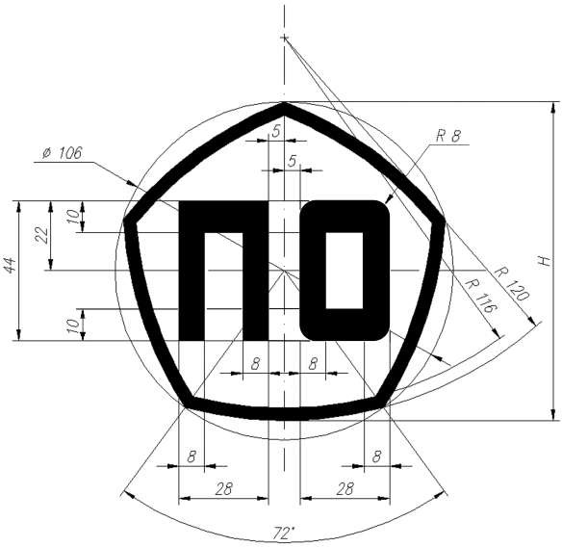
Рисунок 3 – Знак соответствия СДС ПО и АПК

Заявка на проведение сертификации в СДС ПО и АПК
Заявка является документом, инициирующим процедуру добровольной сертификации. Она подаётся заявителем в орган по сертификации – АНО «Межрегиональный испытательный центр». Форма заявки установлена Приложением 3 к Правилам функционирования СДС ПО и АПК. Пример заполненной заявки представлен на рисунке 4.
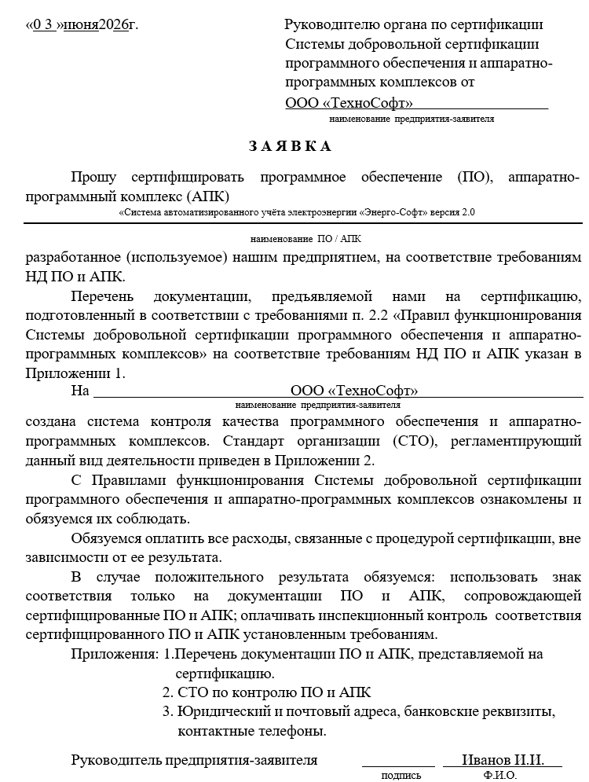
Рисунок 4 – Пример заполненной заявки на проведение добровольной сертификации

Ответы на контрольные вопросы
- Что понимают под сертификацией?
Сертификация – форма подтверждения соответствия объектов требованиям технических регламентов, стандартов, сводов правил или условиям договоров, осуществляемая органом по сертификации.
- Что понимают под подтверждением соответствия?
Подтверждение соответствия – документальное удостоверение соответствия продукции или иных объектов требованиям технических регламентов, документам по стандартизации или условиям договоров.
- Какие формы подтверждения соответствия вы знаете?
Формы подтверждения соответствия: обязательное подтверждение соответствия (обязательная сертификация и декларирование соответствия) и добровольное подтверждение соответствия (добровольная сертификация).
- Что называют сертификатом соответствия?
Сертификат соответствия – документ, удостоверяющий соответствие объекта требованиям технических регламентов, документов по стандартизации или условиям договоров, выданный органом по сертификации.
- Какой срок действия сертификата соответствия?
Срок действия сертификата соответствия в СДС ПО и АПК устанавливается по результатам сертификационной проверки, но не более 3 лет.
- Каково назначение знака соответствия?
Знак соответствия – обозначение, служащее для информирования потребителей о соответствии объекта сертификации требованиям системы добровольной сертификации.
- Для чего используется знак соответствия?
Знак соответствия используется для маркировки продукции, прошедшей добровольную сертификацию, и размещается на документации, сопровождающей сертифицированное ПО и АПК.
- Каков порядок проведения сертификации?
Порядок проведения сертификации включает: подачу заявки, рассмотрение заявки, заключение договора и оплату, отбор образцов, проведение испытаний, анализ результатов и оценку соответствия, принятие решения, оформление и выдачу сертификата, регистрацию в Реестре, инспекционный контроль.
- Что понимают под системой сертификации?
Система сертификации – совокупность участников сертификации, осуществляющих сертификацию по правилам, установленным в данной системе.
- Что понимают под схемой сертификации?
Схема сертификации – состав и последовательность действий при проведении подтверждения соответствия, определяющая необходимые испытания, проверки и инспекционный контроль.
- Как определить, по какой схеме сертификации необходимо провести сертификацию?
Схема сертификации выбирается органом по сертификации совместно с заявителем в зависимости от вида ПО/АПК, его назначения, объёма производства и особенностей применения.
- Что даёт право помещать на документацию, сопровождающую ПО и АПК, знак соответствия?
Право помещать знак соответствия даёт сертификат соответствия, выданный органом по сертификации после успешного прохождения процедуры добровольной сертификации и регистрации в Реестре СДС ПО и АПК.
- Каковы функции испытательных лабораторий в СДС ПО и АПК?
Испытательные лаборатории проводят испытания ПО и АПК по согласованным методикам, оформляют протоколы испытаний, на основании которых орган по сертификации принимает решение о выдаче или отказе в выдаче сертификата соответствия.
- С какого действия начинается процедура сертификации?
Процедура сертификации начинается с подачи заявителем заявки установленного образца в орган по сертификации.
- Как оформляют результаты сертификации СДС ПО и АПК?
Результаты сертификации оформляются Сертификатом соответствия (при положительном решении) или мотивированным отказом (при отрицательном решении). Дополнительно оформляется Акт о проведении оценки соответствия. Сведения о выданных сертификатах вносятся в Реестр СДС ПО и АПК.

